УВАЖАЕМЫЕ РОДИТЕЛИ!
Тема ΙΙ недели мая (с 18.05 по 22.05) «Школьные принадлежности»

Цели: Расширить представления детей о школьных принадлежностях .

Развитие речи и ознакомление с окружающим миром «Школьные принадлежности»

- рассматриваем предметы и/или иллюстрации с изображением линейки, тетради, карандаша и т.д.; беседуем по теме: внешний вид предмета, его части (если есть), материал, из которого изготовлен предмет, его назначение;
-закрепляем умение образовывать существительные в формах именительного и родительного падежей множественного числа (карандаш – карандаши - много карандашей);
- закрепляем умение согласовывать глаголы, прилагательные, числительные с существительными в роде, числе, падеже (тетрадь тонкая, учебник толстый; один карандаш – два карандаша – пять карандашей, одна ручка – две ручки – пять ручек и т.д.);
- закрепляем умение образовывать существительные с уменьшительно-ласкательным значением (по возможности: карандаш - карандашик, точилка - точилочка);
- закрепляем умение образовывать прилагательные от существительных (карандаш из дерева – деревянный, тетрадь из бумаги – бумажная);
- продолжаем учить составлять описательный рассказ по картинке.

Игры и упражнения:
«Подбери слово» (какой предмет?), «Назови части», «Один - много», «Отгадай загадку», «Скажи ласково», «Чего не стало?», «Из чего - какой?»

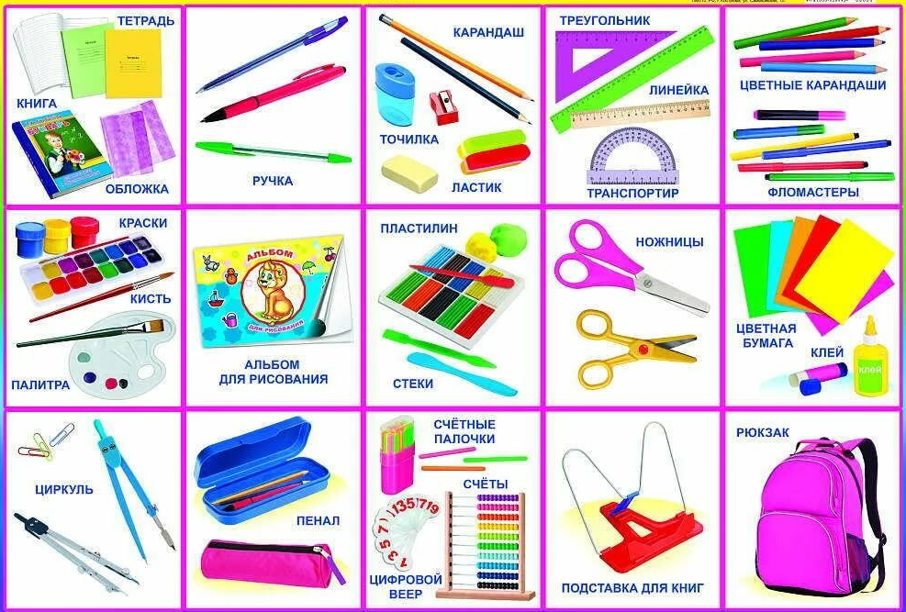

Вторник, четверг

Формирование математических представлений

II подгруппа:
- закрепляем навыки счёта в пределах 10;
- закрепляем состав чисел 2-5.
- закрепляем понятия «тонкий - толстый, узкий – широкий, длинный - короткий, большой - маленький»
I подгруппа:
- закрепляем умение составлять и решать арифметические задачи (на сложение и вычитание);
- закрепляем умение ориентироваться на листе бумаги, плоскости (право-лево, верх-низ, середина, правый верхний угол, левый нижний угол и т.д.)
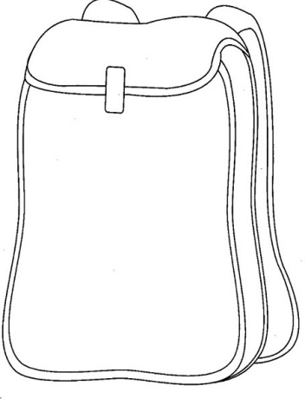
Рисование на тему «Школьные принадлежности» (по выбору)

Нарисуй предметы, которые возьмешь в школу (положишь в рюкзак).

Среда.
Развитие речевого (фонематического)
восприятия и подготовка к обучению грамоте

II подгруппа:
Повторение изученного материала:
- закрепляем правильное произношение ранее изученных звуков, умение выделять звуки из ряда звуков, слов, дифференцировать их.
Игры и упражнения:
«Поймай звук», «Эхо», «Придумай слово» (со звуком …), «Подбери картинки со звуком… в названии» (например, А, О, У, И, М, Н, В, К, П, С).

I подгруппа:
Повторение изученного материала:
- закрепляем представление о гласных и согласных звуках, их обозначении; вспоминаем, что согласные звуки бывают твердыми и мягкими, звонкими и глухими;
- закрепляем умение выделять звуки из ряда звуков, слов, различать их, придумывать слова с заданным звуком;
- печатаем буквы, лепим их из пластилина, выкладываем из палочек, ниток.

Игры и упражнения:
«Поймай звук», «Эхо», «Придумай слово» (со звуком …), «Где звук? (определение места заданного звука в слове: начало, середина, конец), «Что мы положим в рюкзак?» (Школьные принадлежности со звукам Р в названии: ручка, карандаш и т.д.).

Лепим из пластилина букву, на которую начинает имя (и, при желании, фамилия)

Четверг.
Рисование «Закладка для книг» (по замыслу - любой орнамент)

Пятница
Ручной труд «Стаканчик для карандашей»
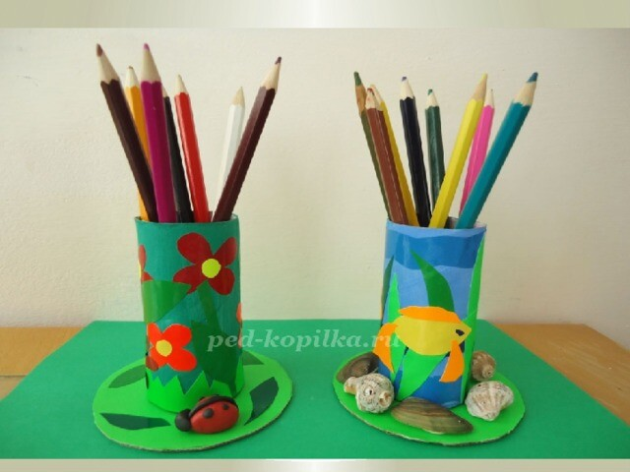

Также в течение недели знакомим детей с художественной литературой:

Читаем В.Маяковский «Что такое хорошо и что такое плохо».

Загадки и стихи о школьных принадлежностях
Зимой на улице бежит,
А летом в комнате лежит.
Но только осень настаёт,
Меня он за руку берёт.
И снова в дождик и в метель
Со мной шагает мой портфель
***
Я — малютка-карандашик.
Исписал я сто бумажек.
А когда я начинал,
То с трудом влезал в пенал.
Школьник пишет. И растёт!
Ну а я — наоборот!
***
Почему из-под точилки
Вьются стружки и опилки?
Карандаш писать не хочет,
Вот она его и точит.
***
Карандаш в пенале мается,
Но зато он не ломается,
Ручка в тесноте находится,
Но зато легко находится.
***
Я — нарядная закладка.
Я лежу здесь для порядка.
Зря страницы не листай.
Где закладка, там читай!
***
В дневнике заданья на дом
И стоят отметки рядом —
До чего же хороши!
Ну-ка, мама, подпиши!
***
Над бумажным над листом
Машет кисточка хвостом.
И не просто машет,
А бумагу мажет,
Красит в разные цвета.
Ух, какая красота!
***
Нарисую лето, маму
И себя. На мне — панаму.
Море, радугу и дом.
Все хранит в себе...альбом
***
Продлевает жизнь тетрадкам
И учебникам немножко,
С ней они всегда в порядке —
Защищает их...обложка
***
По черному морю
Белая лодка плывет.
Где проплывает,
Там след оставляет. (мел и доска)
***
Не в новинку ей трудиться,
Ни урока не ленится.
Ей лежать в пенале скучно,
Пишет, пишет, пишет...ручка
***
Карандаш, линейку, ластик
Сохранит коробка-пластик.
Не беда, что очень мал, —
Все вместит цветной...пенал
***
Первая книга, что знания дает,
Ее первоклассник в портфеле несет.
Всегда и повсюду, сегодня и встарь
Школьнику очень нужен..букварь
***
В снежном поле по дороге
Мчится конь мой одноногий
И на много-много лет
Оставляет черный след.
(Ручка)
***
Если ты его отточишь,
Нарисуешь все, что хочешь!
Солнце, море, горы, пляж.
Что же это?..
(Карандаш)
***
Черный Ивашка –
Деревянная рубашка,
Где носом поведет,
Там заметку кладет.
(Карандаш)
***
Стоит чудесная скамья,
На ней уселись ты да я.
Скамья ведет обоих нас
Из года в год,
Из класса в класс.
(Парта)
***
Ты беседуй чаще с ней,
Станешь вчетверо умней
(Книга)
***
Хоть не шляпа, а с полями,
Не цветок, а с корешком,
Разговаривает с нами
Терпеливым языком.
(Книга)
***
По черному белым
Пишут то и дело.
Потрут тряпицей –
Чиста страница.
(Школьная доска)
***
Кто я, если прямота
Главная моя черта?
(Линейка)
***
Палочка волшебная
Есть у меня, друзья,
Палочкою этой
Могу построить я
Башню, дом и самолет
И большущий пароход!
(Карандаш)
***
То я в клетку, то в линейку.
Написать по ним сумей-ка!
(Тетрадь)
***
Жмутся в узеньком домишке
Разноцветные детишки.
Только выпустишь на волю –
Где была пустота,
Там, глядишь, — красота!
(Цветные карандаши)
***
Если ей работу дашь –
Зря трудился карандаш.
(Резинка)
***
В этой узенькой коробке
Ты найдешь карандаши,
Ручки, перья, скрепки, кнопки,
Что угодно для души.
(Пенал)
***
По десятку на шесточке
Сели умные кружочки
И считают громко вслух,
Только слышно: стук да стук!
(Счеты)
***
Свою косичку без опаски
Она обмакивает в краски.
Потом окрашенной косичкой
В альбоме водит по страничке.
(Кисточка)
***
Разноцветные сестрицы
Заскучали без водицы.
Дядя, длинный и худой,
Носит воду бородой.
И сестрицы вместе с ним
Нарисуют дом и дым.(Кисточка и краски)
***
В черном поле заяц белый
Прыгал, бегал, петли делал.
След за ним был тоже бел.
Кто же этот заяц?…
(Мел)
***
Белый камушек растаял,
На доске следы оставил.
(Мел)
***
Пишут им ученики,
Отвечая у доски.
(Мел)
***
Сговорились две ноги
Делать дуги и круги.
(Циркуль)
***
Новый дом несу в руке,
Дверца дома на замке.
Тут жильцы бумажные,
Все ужасно важные.
(Портфель)
***
Вы цветным карандашом
Все рисуночки раскрасьте.
Чтоб подправить их потом,
Очень пригодится…
(Ластик)
***
Я весь мир слепить готов — Дом, машину, двух котов.
Я сегодня властелин — У меня есть…
(Пластилин)
***
Я большой, я ученик!
В ранце у меня…
(Дневник)
***
Линию прямую, ну-ка,
Сам нарисовать сумей-ка!
Это сложная наука!
Пригодится здесь…
(Линейка)
***
На коробку я похож,
Ручки ты в меня кладешь.
Школьник, ты меня узнал?
Ну, конечно, я -…
(Пенал)
***
Склеите корабль, солдата,
Паровоз, машину, шпагу.
А поможет вам, ребята,
Разноцветная…
(Бумага)

Учим пальчиковую гимнастику
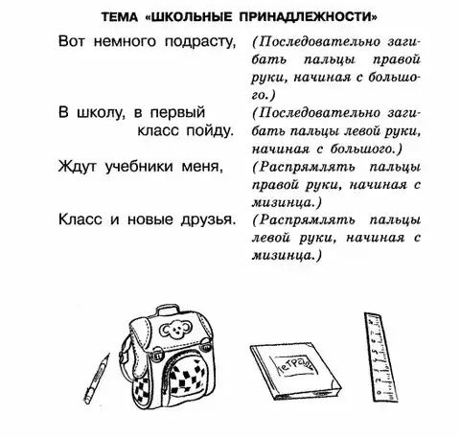

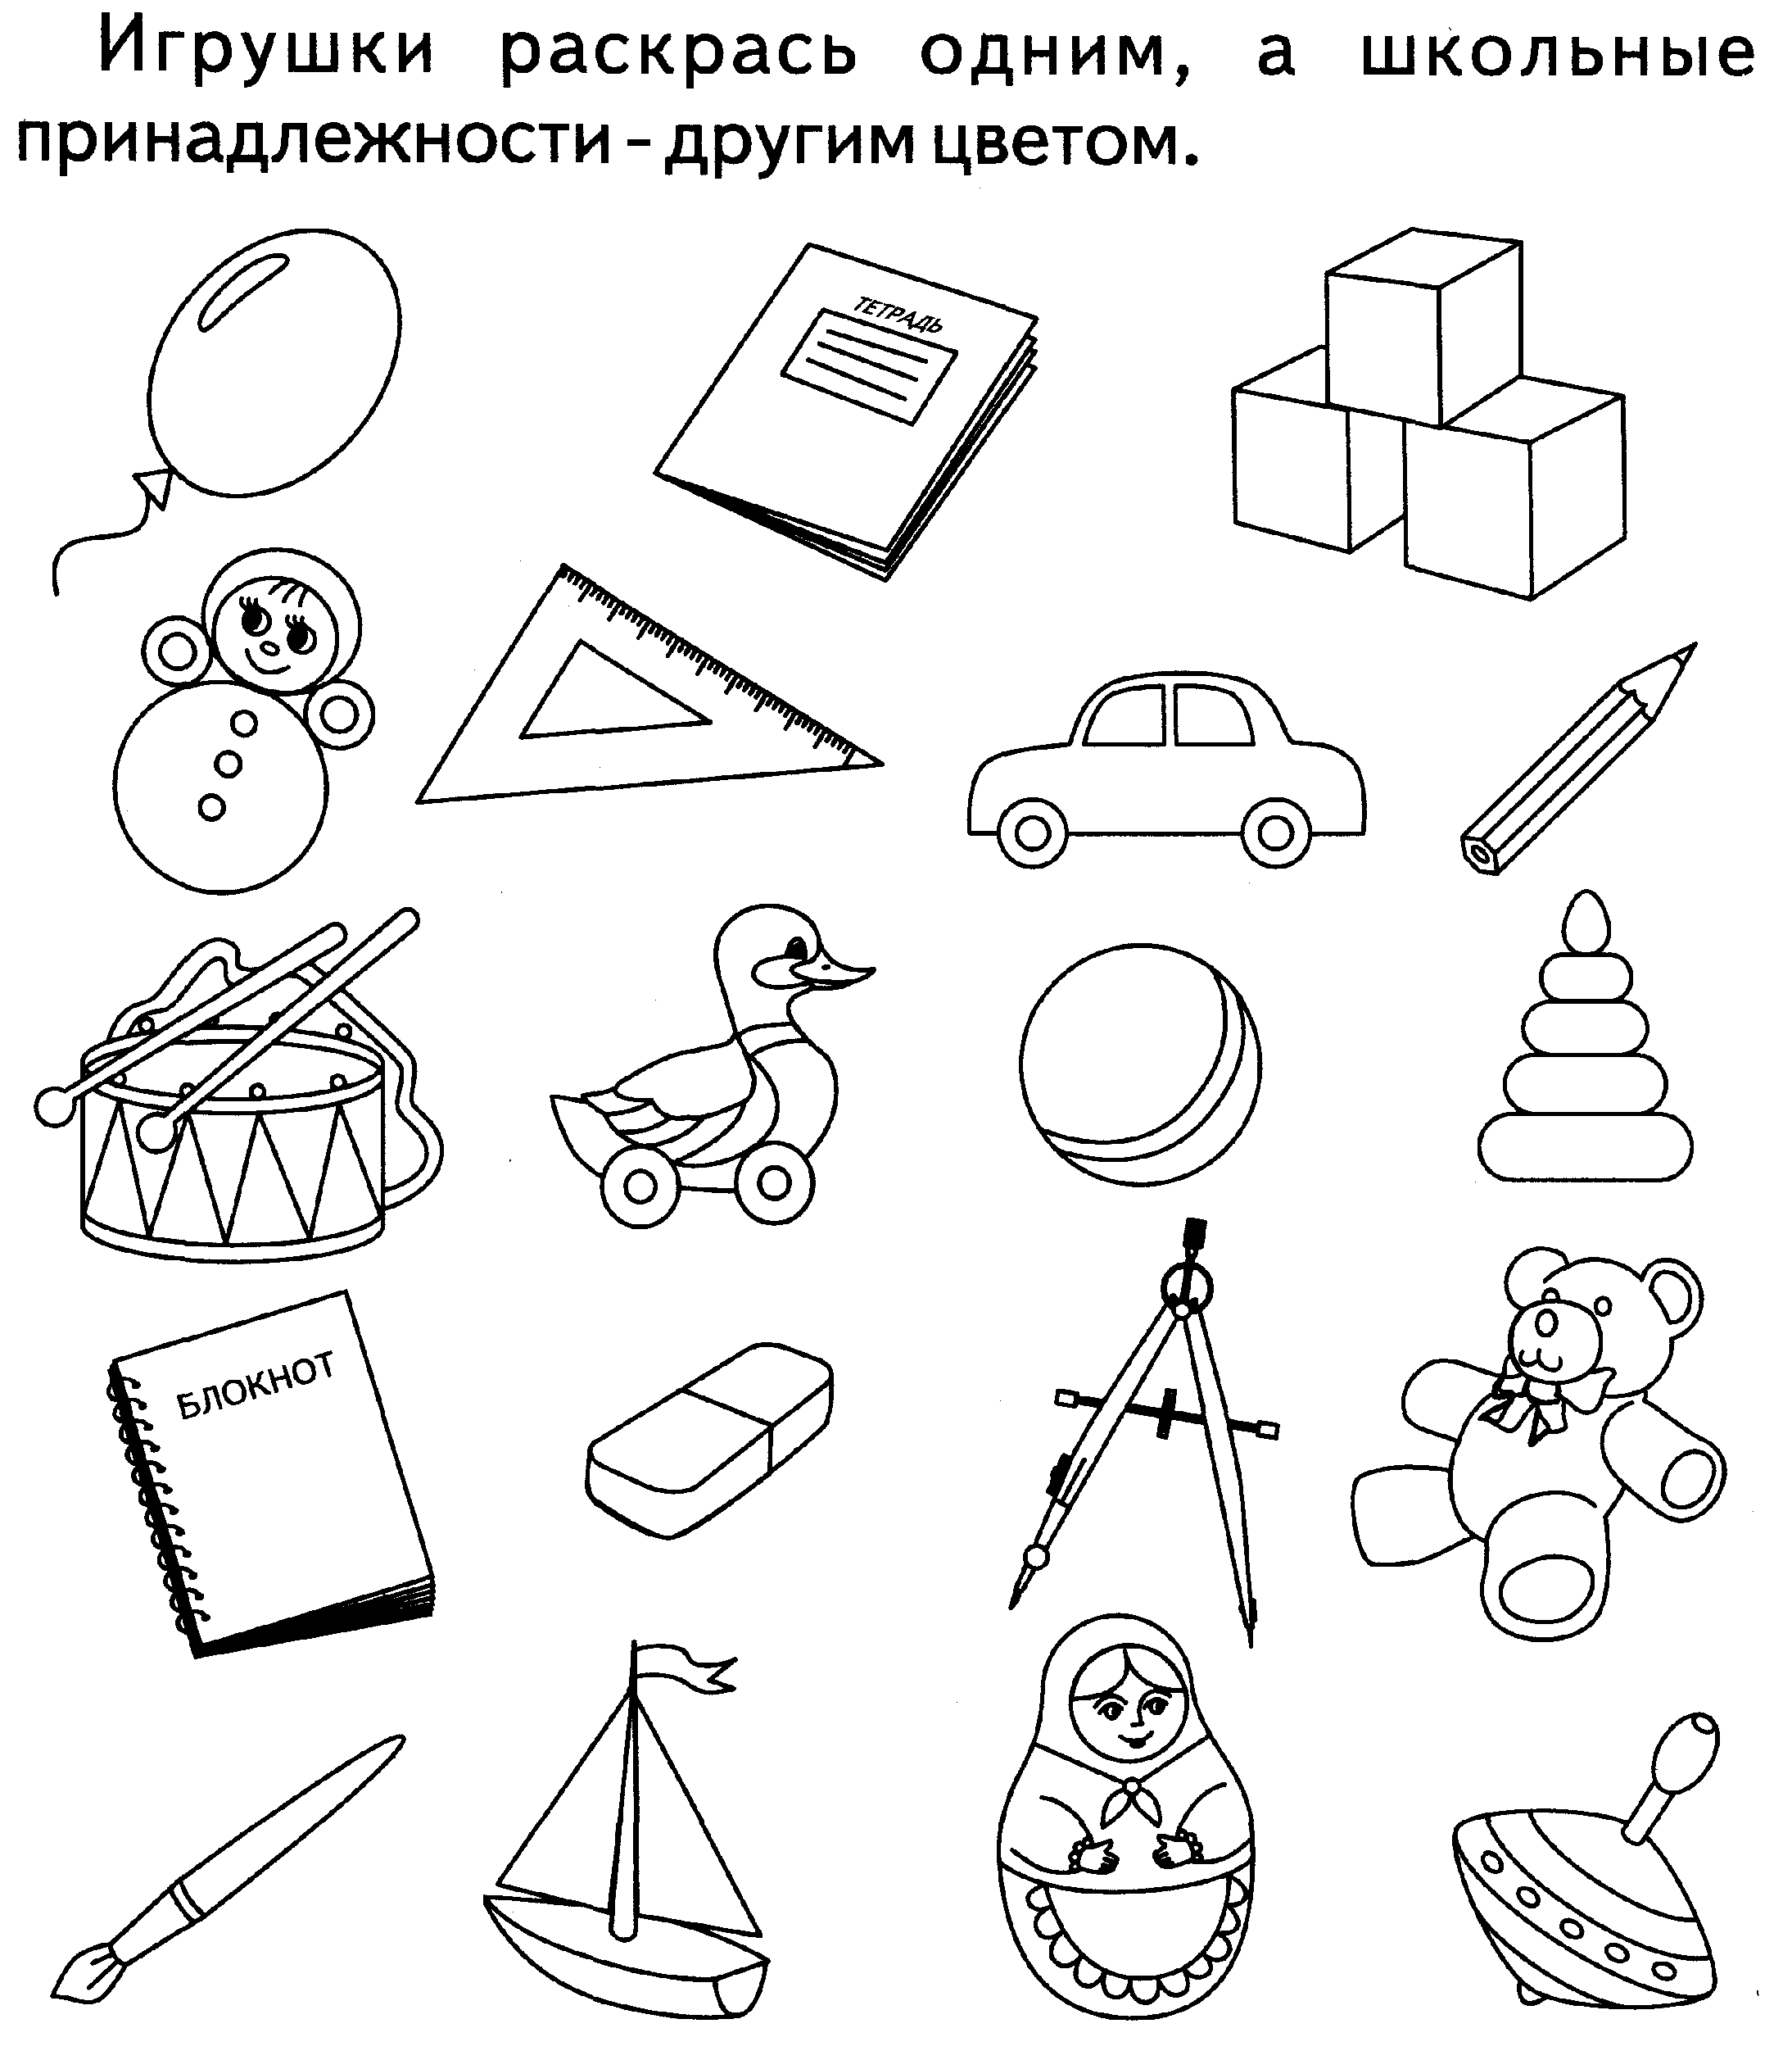
Раскрась только школьные принадлежности. Назови эти предметы.

Положи в портфель только школьные принадлежности.
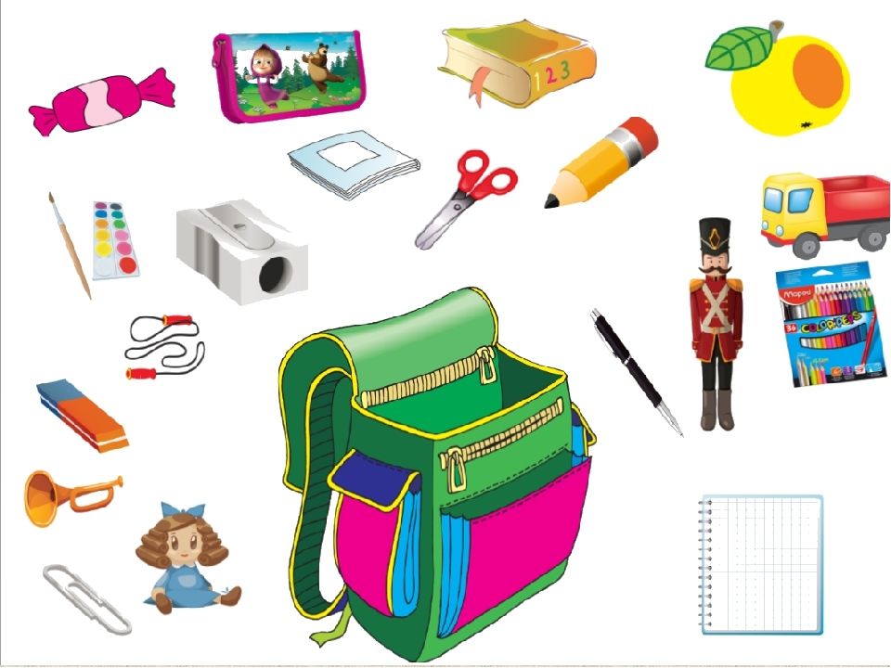

«Четвертый лишний» Найди в каждой таблице лишнюю картинку, объясни выбор.
